UAS PTI
MATERI: HTML
KERJAKAN:
1. Buat halaman web dengan HTML dengan ketentuan sebagai berikut:
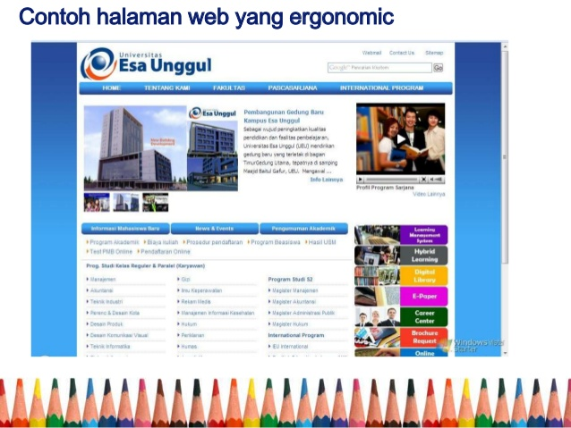
- masukkan nim dan nama pada halaman depan
- kerjakan seperti contoh halaman web yang ada di atas
- buat tamp[ilan semenarik mungkin
Boleh menggunakan file pribadi
- dikerjakan mulai jam 09.00-10.00
- simpan di map anda masing-masing
- JANGAN MATIKAN KOMPUTER SEBELUM DINILAI.
-------------------SELAMAT MENGERJAKAN--------------------------------
-

